УДК 563.75:658.012.011.56
Е.Б. Минервина
КОМПЬЮТЕРНОЕ МОДЕЛИРОВАНИЕ АЭРОДИНАМИЧЕСКИХ ПОТОКОВ
В РАБОЧЕЙ КАМЕРЕ ТУРБОКОМПРЕССОРА С ИСПОЛЬЗОВАНИЕМ
ПРОГРАММНОГО КОМПЛЕКСА STAR-CD
Исследуются возможности использования программного пакета STAR-CD для компьютерного моделирования аэрогазодинамических процессов в проточных частях изделий машиностроения (в частности, в рабочих объемах камеры турбокомпрессора) с целью применения полученных результатов для совершенствования изделий машиностроения (турбокомпрессоров). Показано, что использование современных компьютерных технологий для моделирования процессов аэрогазодинамики способствует сокращению сроков проектирования, разработки и внедрения новых турбокомпрессоров в промышленность.
Введение
В настоящее время развитие автомобильной и авиационной техники невозможно без разработки новых современных турбокомпрессорных двигателей. Создание новых самолетов, кораблей, автомобилей, гидроэлектростанций и других сложных технических сооружений основано на предварительных исследованиях, важнейшими из которых являются испытания образцов новой техники. Компьютерное моделирование аэрогазодинамических процессов в проточных частях сложных технических изделий на основе современных программных комплексов позволяет проводить виртуальные тестирования и испытания машиностроительных конструкций уже на этапе их проектирования. Использование программных комплексов (в частности, программного пакета STAR-CD [1]) для моделирования аэрогазодинамических потоков в рабочих камерах турбокомпрессора, который является одним из основных агрегатов турбокомпрессорных двигателей, позволяет сократить сроки разработки и внедрения сложных технических изделий в промышленность при одновременном улучшении их качества и увеличении долговечности.
1. Постановка аэродинамической задачи для расчета динамических характеристик воздушного потока в рабочей камере турбокомпрессора
Компьютерное моделирование аэродинамического потока внутри рабочей камеры турбокомпрессора ТКР 6.1 производится на основе программного комплекса STAR-CD на конечно-элементной модели, представляющей собой объемную расчетную сетку [2], построенную с помощью сеточного генератора Pro*am. Пакет STAR-CD, предназначенный для автоматизации инженерного труда, представляет собой мощный вычислительный инструмент компьютерного моделирования и анализа аэрогазодинамических потоков [1].
Для исследования движения аэрогазодинамических потоков в рабочем объеме камеры турбокомпрессора (без турбины) ТКР 6.1 используются следующие данные:
– расход воздуха;
– входное давление воздуха;
– температура воздуха;
– площадь входного сечения камеры турбокомпрессора.
В соответствии с данными, полученными в результате стендовых испытаний, значения давлений p_{in} на входе и p_{out} на выходе камеры турбокомпрессора (корпуса турбины) соответственно равны
p_{in} = 210 кПа = 2,1⋅ 10⁵ Па (Н/м²);
p_{out} = 110 кПа = 1,1⋅ 10⁵ Па (Н/м²),
а минимальный расход воздуха, протекающего через входное сечение камеры турбокомпрессора площадью S_{in}=2,307⋅10⁻³ м², приблизительно равен Q_{in} ≈ 0,15 кг/с. Чтобы оценить плотность ρ воздушного потока на входе и выходе рабочей камеры турбокомпрессора, воспользуемся формулой Клапейрона
$\frac{p}{ρ}=\text{RT}$. (1)
Учитывая, что газовая постоянная R может быть выражена через молекулярный вес m₀ и ускорение силы тяжести g по формуле [3]
R = $\frac{\text{848}g}{m_{0}}$ м²/c²⋅ град., (2)
получим
$ρ=p\frac{m_{0}}{\text{848}⋅g⋅T}$. (3)
Для воздуха m₀ = 28,96, ускорение g = 9,81м/с² и, следовательно, при Т = 288 ⁰К (15 ⁰С) плотности воздушного потока на входе и выходе рабочей камеры турбокомпрессора соответственно равны
ρ_{in} = 2,1⋅ 10⁵⋅ $\frac{\text{28},\text{96}}{\text{848}⋅9,\text{81}⋅\text{288}}$= 2,5384 кг/м³; (3а)
ρ_{out} = 1,1⋅ 10⁵ $\frac{\text{28},\text{96}}{\text{848}⋅9,\text{81}⋅\text{288}}$= 1,2088 кг/м³. (3б)
Итак, зная плотность воздушного потока на входе в рабочую камеру турбокомпрессора, можно оценить массу воздуха, протекающего за одну секунду через входное сечение S_{in} камеры, т. е. средний расход воздуха
Q = ρ_{in} ⋅ v_{in} ⋅ S_{in} , (4)
отсюда средняя скорость на входе рабочей камеры турбокомпрессора
v_{in} = $\frac{Q}{ρ_{\text{in}}S_{\text{in}}}$. (5)
Подставляя в формулу (5) найденные значения плотности входного воздушного потока ρ_{in} = 2,5384 кг/м³, площади входного сечения S_{in} = 2,307⋅10⁻³ м², приблизительного минимального расхода Q_{in} ≈ 0,15 кг/с, оценим среднюю скорость воздушного потока на входе в рабочую камеру:
v_{in} ≈ $\frac{0,\text{15}}{2,\text{5384}⋅2,\text{307}⋅{\text{10}}^{−3}}$ ≈ 26 м /с.
Таким образом, определена скорость входного аэродинамического потока v_{in} ≥ 26 м/с в рабочую камеру турбокомпрессора, равно как и его плотность, что позволяет начать этап подготовки компьютерного моделирования аэродинамических процессов посредством программного комплекса STAR-CD.
2. Подготовительные этапы для проведения компьютерного моделирования аэродинамического потока внутри рабочей камеры турбокомпрессора ТКР 6.1
Первым шагом на этапе подготовки конечно-элементной расчетной сетки к проведению компьютерного моделирования является определение расположения границ на модели, представленной объемной сеткой. Процесс определения расположения границ включает в себя:
– идентификацию граничных областей;
– присваивание необходимых начальных условий на выбранных границах.
Двумя важными геометрическими особенностями границ является то, что они, во-первых, создаются на наружных поверхностях сетки, а во-вторых, группируются внутри областей границы (область границы состоит из группы поверхностей ячеек, которые покрывают ожидаемую поверхность границы).
На начальном этапе определения границ необходимо пронумеровать граничные области на конечно-элементной модели с целью их идентификации. Для этой цели используются средства, имеющиеся в StarGuide (панели «Расположение границ» и «Создание границ») [1]. При создании границ необходимо определить номер области, которой они будут соответствовать. Это делается высвечиванием подходящего номера в списке «Граничные области». Для рабочей камеры турбокомпрессора ТКР 6.1 с помощью панели «Определить тип области» под номе-ром 1 определен вход, под номером 2 – выход. Далее необходимо отнести поверхности отдельных ячеек объемной сетки к выбранным граничным областям входа и выхода соответственно. Эту операцию можно провести несколькими способами (например, отнести поверхности отдельных ячеек к данной области, отметить поверхность, основанную на ребрах, и т. д.).
После обозначения расположения границ на модели и процесса создания граничных областей необходимо провести всестороннюю проверку модели на совместимость и отсутствие ошибок, чтобы убедиться в возможности выполнения моделирования. Этот этап включает в себя окончательную проверку на наличие любых ошибок (в частности, присутствие перекрывающихся ячеек или ячеек с объемом меньшим, чем необходимое значение) или несовместимостей (например, поверхности пар ячеек могут быть недостаточно закрытыми для использования или отдельные области на модели являются не связанными друг с другом и т. д.). Проведение общей проверки не должно сопровождаться появлением окон с сообщениями об ошибках. Отсутствие их означает, что окончательная проверка успешно завершена и, таким образом, конечно-элементная модель готова для выполнения расчетов.
Следующим шагом после определения расположения всех границ на модели является определение индивидуального типа границ и присвоение подходящей информации для этого типа. Наиболее просто задавать требуемое значение в данной граничной области с помощью системы STAR Guide. Для этого используется панель «Определение граничных условий».
3. Компьютерное моделирование распределений давления и поля скоростей внутри рабочей камеры турбокомпрессора ТКР 6.1, построенных по результатам численного решения уравнения Навье–Стокса
После завершения подготовительных этапов конечно-элементная расчетная сетка готова для проведения численного моделирования (рис. 1).
В заводских условиях были проделаны стендовые испытания по продувке рабочей камеры (корпуса турбины) турбокомпрессора ТКР 6.1 без турбины с замером статических давлений по развертке корпуса (табл. 1, рис. 2). В соответствии с табл. 1 проведены четыре серии испытаний по компьютерному моделированию аэродинамического потока в рабочей камере турбокомпрессора ТКР 6.1 без турбины. Для каждой из четырех серий на входной границе конечно-элементной модели задавались величина скорости v_{in} и плотность ρ_{in} аэродинамического потока, а также температура Т_{in} = 288 ⁰К (15 ⁰С). Плотность воздушного потока была рассчитана на основе соотношения (3) и составила ρ_{in} = 1,813 кг/м³ для испытания под номером 1 (входное давление p_{in} = p_{Т} = 150 кПа). На выходной границе задавались давление р_{out} = 110 кПа и температура Т_{out} = 288 ⁰К.

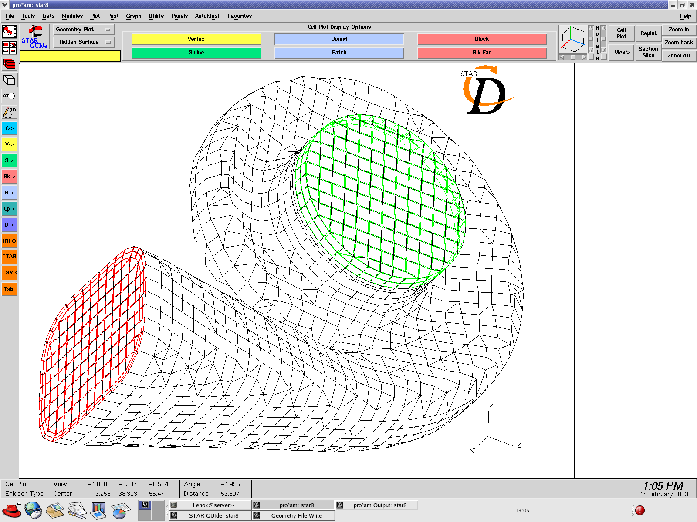
Рис. 1. Объемная расчетная сетка, соответствующая рабочей камере турбокомпрессора ТКР 6.1: красным цветом обозначена граница входа, зеленым цветом – граница выхода

Если известна скорость в некоторой начальной точке воздушного потока, то, используя модели дозвукового или сверхзвукового движения газа, можно корректно провести моделирование на основе численного интегрирования векторного уравнения Навье–Стокса [3, 4]:
$ρ\left[\frac{∂\vec{v}}{∂t}+(\vec{v}∇)\vec{v}\right]=−\text{grad} p+ηΔ\vec{v}+(ξ+\frac{η}{3})\text{grad} \text{div} \vec{v}$ (6)
($\vec{v}$ – вектор скорости, η – динамическая вязкость, ξ – вторая вязкость газа (воздуха) [4]) совместно с уравнением неразрывности
$\frac{∂ρ}{∂t}+\text{div}(ρ\vec{v})=0$ (7)
и дополнительными уравнениями аэрогазодинамики, например уравнением баланса энергии [3]
$ρ\frac{d}{\text{dt}}(U+\frac{v^{2}}{2})=ρ\vec{F}\vec{v}+\text{div}(p\vec{v})+ρq$, (8)
где U – удельная внутренняя энергия газа; q – удельное количество тепла, подведенного в единицу времени к данной точке газового (воздушного) потока извне; $\vec{F}$ – удельная сила (например, $\vec{F}=\vec{g}$). Однако проблема заключается в том, что точную оценку скорости газодинамического потока зачастую получить крайне сложно. Это приводит к определенным трудностям в работе с опциями скорости $\vec{v}$ в пакете STAR-CD, в связи с чем уместно максимально воспользоваться данными натурного эксперимента (табл. 1).

Таблица 1
Результаты стендовых испытаний по продувке
камеры турбокомпрессора (корпуса турбины) ТКР 6.1
с замером давлений по развертке корпуса
Изменение  значения  давления,  кПа | Номер испытания
Изменение  значения  давления,  кПа | 1 | 2 | 3 | 4
Р_{Т} | 150 | 170 | 190 | 210
Р₁ | 132 | 146 | 161 | 177
Р₂ | 136 | 151 | 168 | 184
Р₃ | 139 | 155 | 171 | 189
Р₄ | 141 | 159 | 177 | 195
Р₅ | 140 | 156 | 173 | 192

Таблица 2
Результаты численного аэродинамического
моделирования внутри корпуса турбины
турбокомпрессора ТКР 6.1
Изменение  значения  давления,  кПа | Номер испытания
Изменение  значения  давления,  кПа | 1 | 2 | 3 | 4
Р_{Т} | 150 | 170 | 190 | 210
Р₁ | 135 | 149 | 165 | 173
Р₂ | 139 | 154 | 168 | 182
Р₃ | 140 | 157 | 170 | 186
Р₄ | 143 | 161 | 178 | 194
Р₅ | 148 | 169 | 187 | 206

Рис. 2. Места установки датчиков при проведении испытаний

Остановимся подробнее на испытании под номером 2. В результате ряда экспериментов по моделированию распределения динамических характеристик воздушного потока в рабочей камере турбокомпрессора ТКР 6.1 без турбины для испытания под номером 2 было получено, что давление на входе равно p_{in} = p_{Т} = 170 кПа, если на входе задавалась скорость v_{in} = 36 м/с (рис. 3). Из рисунка видно, что давление на входной границе модели равно 170 кПа (красный цвет), на выходной границе – 110 кПа (синий цвет). Это соответствует данным стендовых испытаний (рис. 2, табл. 1).
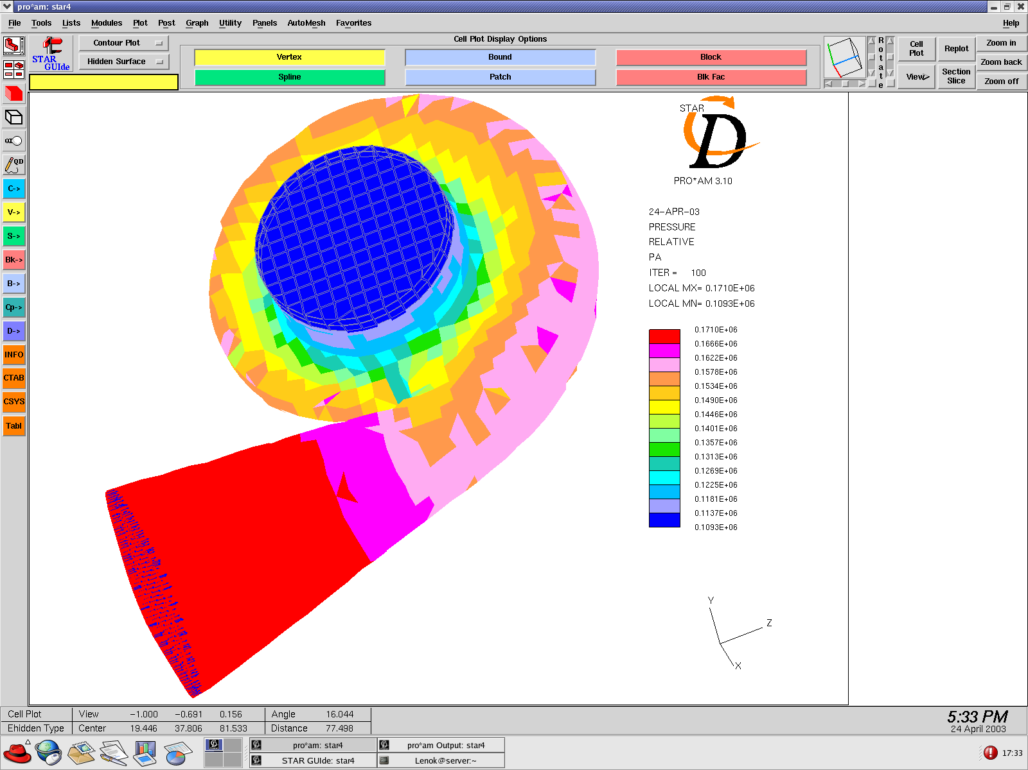

Рис. 3. Распределение давления в рабочей камере турбокомпрессора ТКР 6.1 после проведения численного моделирования для испытания под номером 2

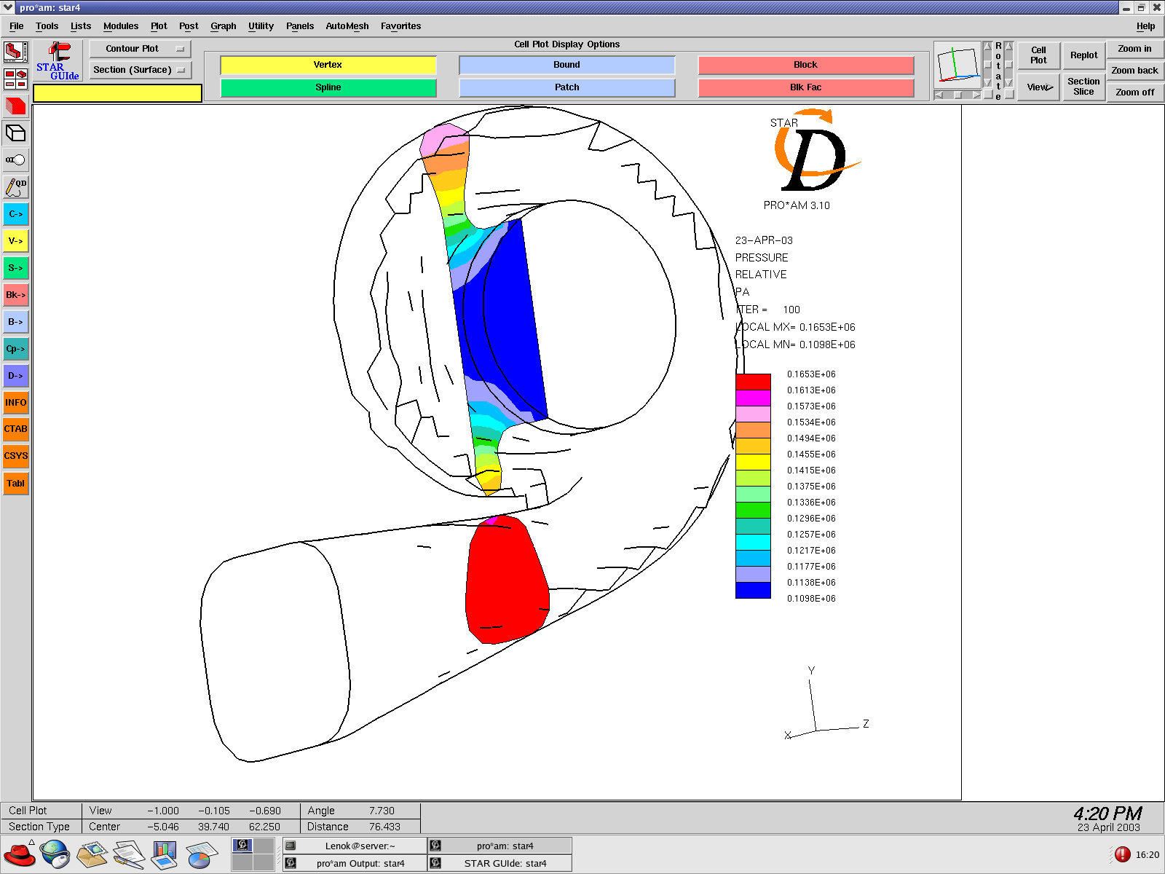
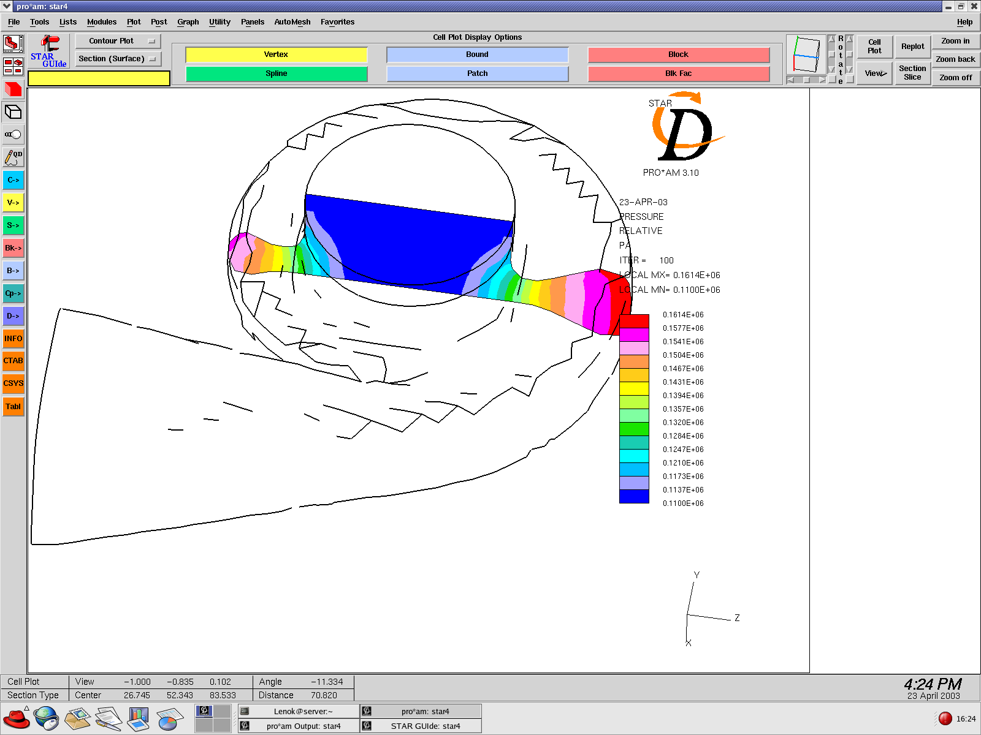
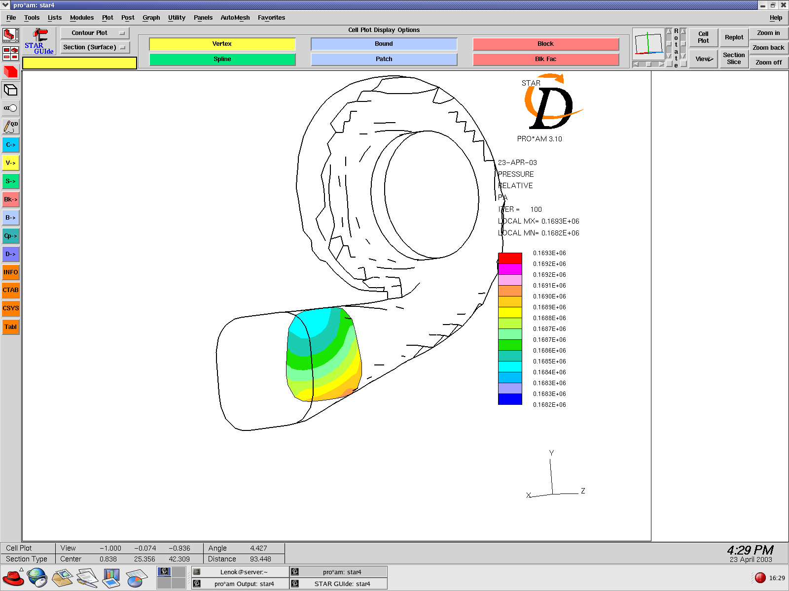
0.1653Е+06
0.1613Е+06
0.1573Е+06
0.1534Е+06
0.1494Е+06
0.1614Е+06
0.1577Е+06
0.1541Е+06
0.1693Е+06
0.1686Е+06
0.1685Е+06
а)
в)
б)
Рис. 4. Сравнение результатов численного моделирования с данными стендового испытания под номером 2:
а) в точке Р₁ p = 149 кПа (темно-желтый цвет), в точке Р₃ – 157 кПа (розовый цвет);
б) в точке Р₂ p = 154 кПа (розовый цвет), в точке Р₄ – 161 кПа (красный цвет);
в) в точке Р₅ p = 169кПа
Изображения сечений аэродинамической модели рабочей камеры турбокомпрессора ТКР 6.1 без турбины плоскостями (рис. 4) позволяют оценить значения давлений после проведения численного моделирования в контрольных точках Р₁, Р₂, Р₃, Р₄ и Р₅ для испытания под номером 2. Сравнивая численные значения давлений в контрольных точках Р₁, Р₂, Р₃, Р₄, Р₅, полученные по результатам численного аэродинамического моделирования (рис. 2, табл. 2), с данными, представленными в табл. 1, нетрудно заметить почти полное их совпадение (наибольшее расхождение имеет место для контрольной точки Р₅).
Для сравнения результатов численного моделирования по давлению на основе программного комплекса STAR-CD с данными, полученными в заводских условиях, были подсчитаны значения относительных ошибок $ε_{i}^{(n)}$:
$ε_{i}^{(n)}=\frac{\left|p_{i}^{м(n)}−p_{i}^{э(n)}\right|}{p_{i}^{э(n)}}$,
где $p_{i}^{м(n)}$ – значение давления в контрольной точке i , полученное по результатам моделирования для n-го испытания, $p_{i}^{э(n)}$ – результат давления в точке i, полученный экспериментально на стенде для n-го испытания, i = 1,…,5, n = 1,…,4.
Анализ относительных ошибок подтверждает почти 100 %-е совпадение данных эксперимента (табл. 1) с результатами численного моделирования (табл. 2), так как ошибка для точек Р₁, Р₂, Р₃, Р₄ колеблется от 0 до 2 %. Для точки Р₅ ошибка несколько больше и составляет 6–8 %.
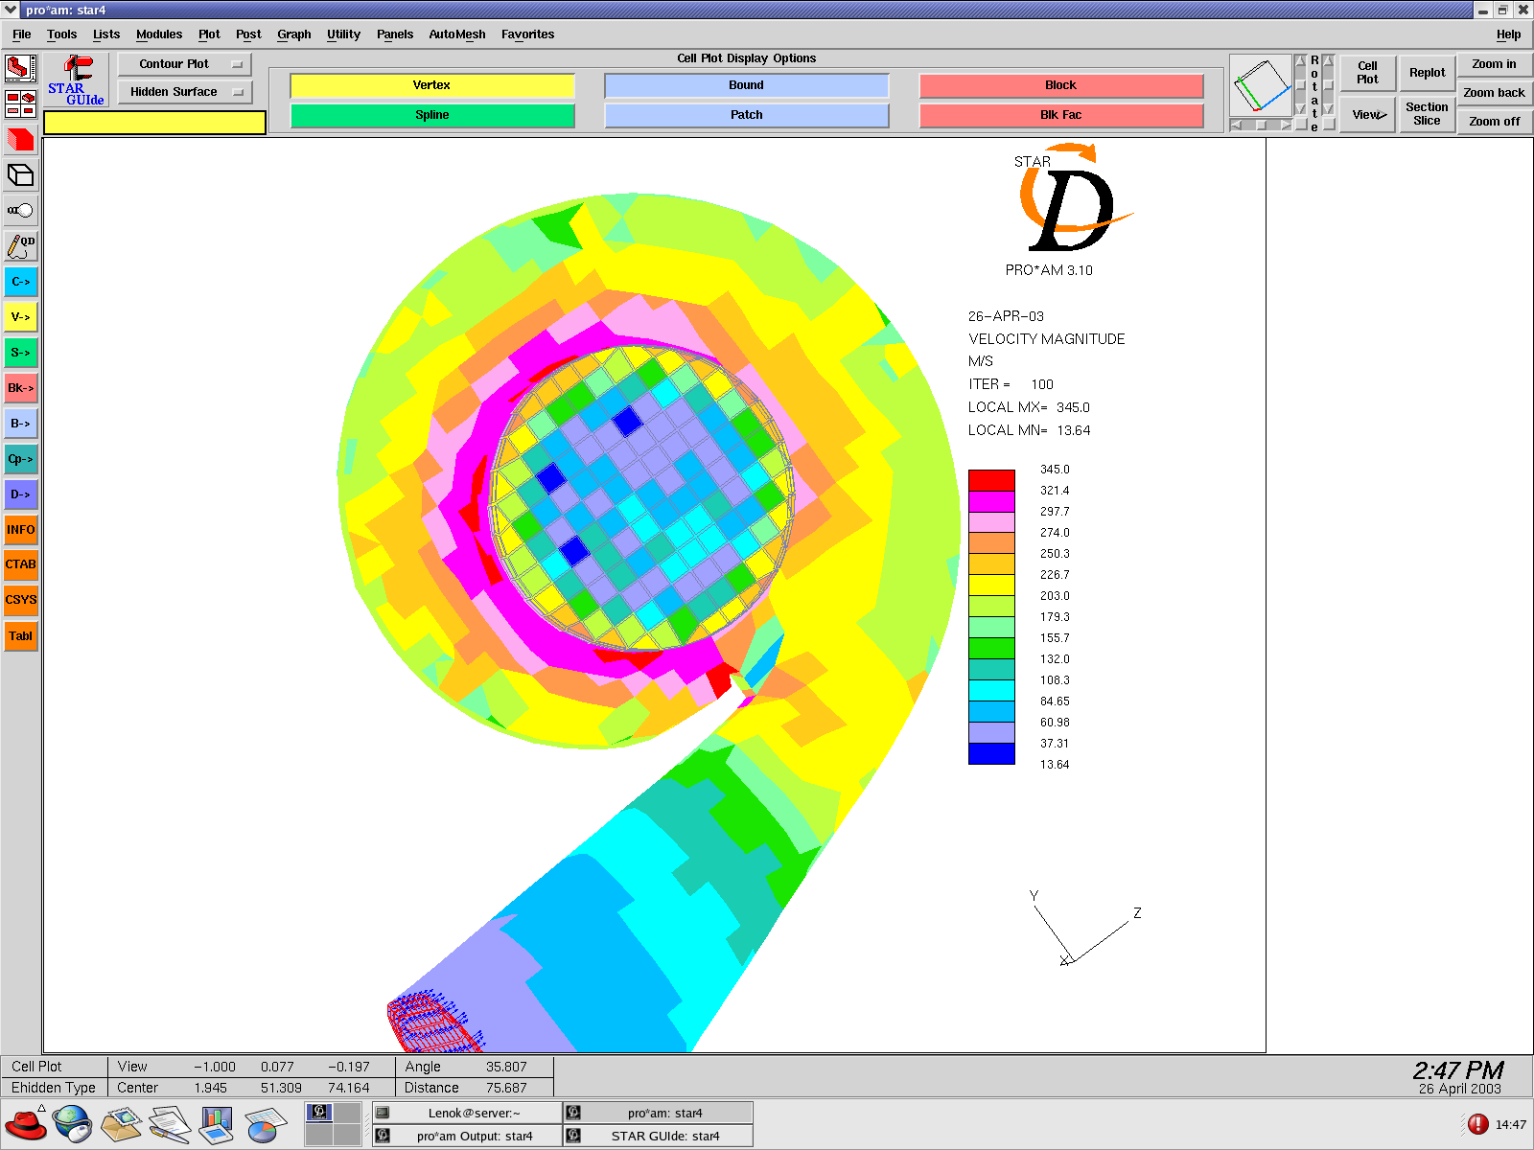
Рис. 5. Характер распределения скорости в рабочей камере турбокомпрессора ТКР 6.1 после численного моделирования аэродинамического потока со скоростью на входе v_{in} = 48 м/с и давлением на выходе p_{out} = 110 кПа
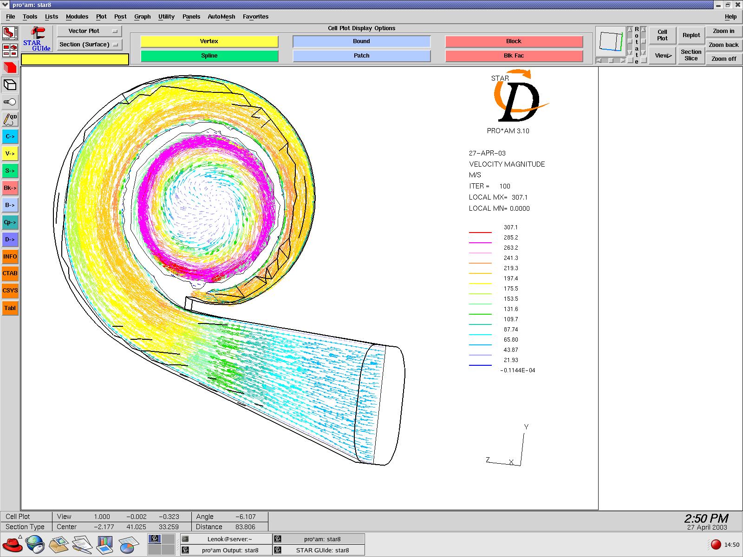

а)

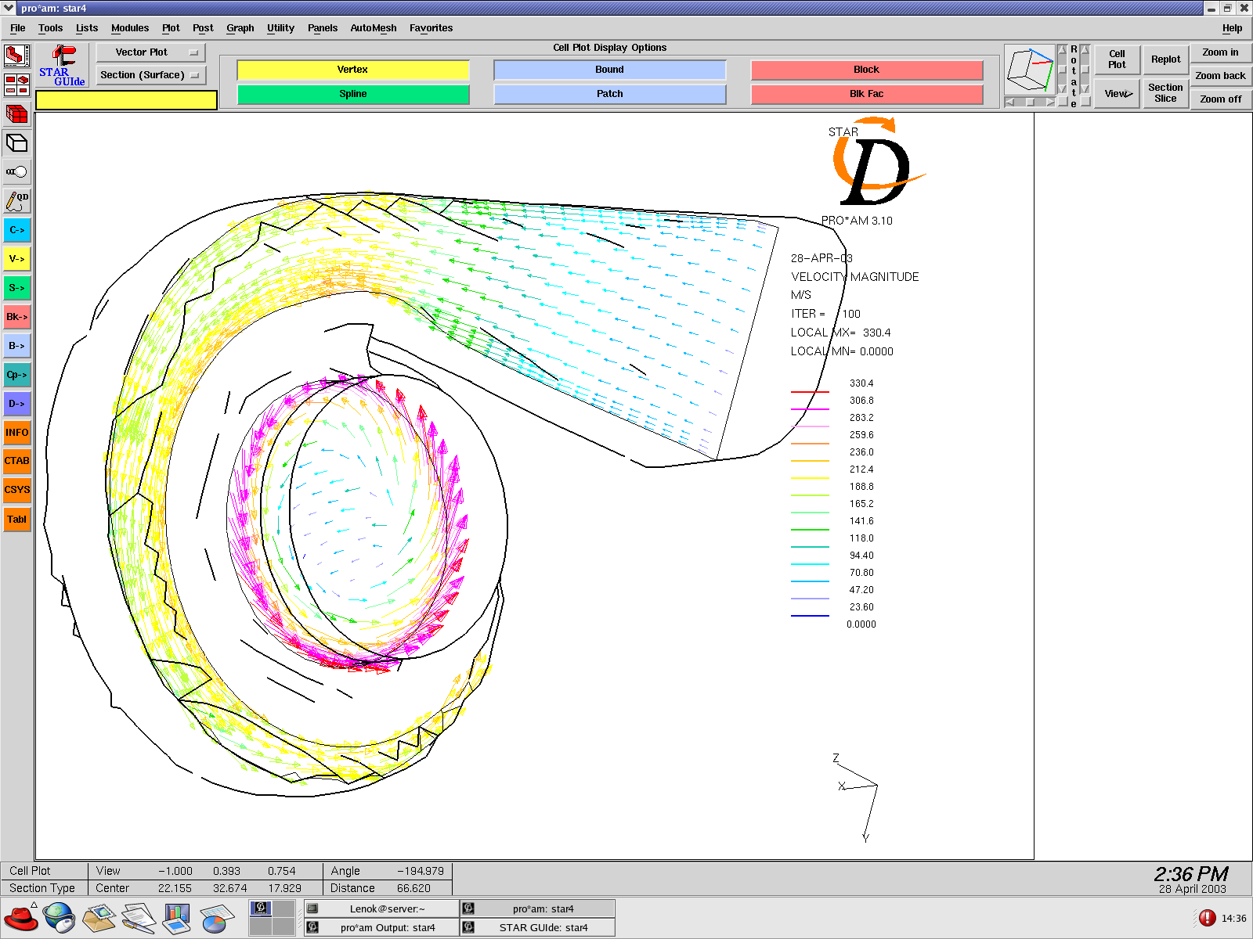

б)
Рис. 6. Картина распределения поля скоростей в рабочей камере турбокомпрессора ТКР 6.1
после проведения численного моделирования аэродинамического потока:
а) плоскость сечения направлена вдоль оси z;
б) плоскость сечения смещена к выходному отверстию

В ходе моделирования аэродинамических потоков в рабочей камере турбокомпрессора ТКР 6.1 было выявлено, что их скорость при продувке камеры без турбины может превышать звуковую или быть близкой к ней. Как известно [3], с учетом уравнения Клапейрона (1) скорость звука a определяется соотношением
$a=\sqrt{k\frac{p}{ρ}}$=$\sqrt{\text{kRT}}$, (9)
где k = c_{p} / c_{V} , c_{p} – коэффициент теплоемкости газа (воздуха) при постоянном давлении p; c_{V} – коэффициент теплоемкости при постоянном объеме V . Таким образом, скорость звука $а$ нетрудно оценить, подставив значение R из соотношения (2) в (9):
$a=\sqrt{k\frac{\text{848}g}{m_{0}}T}$. (10)
Поскольку для воздуха $k$ = 1,4, m₀ = 28,96, а g = 9,81 м/с² , формула (10) принимает вид
$a=\text{20},1\sqrt{T}$ м/с.
В условиях эксперимента Т = 288 ⁰К (15 ⁰С), так что местная скорость звука достигает величины $a$= 341 м/с. При численном моделировании аэродинамических потоков в рабочей камере турбокомпрессора ТКР 6.1 на основе программного комплекса STAR-CD были найдены зоны повышения скорости до звуковых величин. Характер распределения скорости в рабочей камере турбокомпрессора ТКР 6.1 по результатам численного аэродинамического моделирования для случая, когда скорость на входе v_{in} = 48 м/с и давление на выходе p_{out} = 110 кПа (рис. 5), показывает, что в камере существуют зоны, где скорости частиц приближаются к скорости звука $а$ (скорость, равная 321 м/с, обозначена малиновым цветом) или превышают скорость звука $а$ (скорость, равная 345 м/с, представлена красным цветом).
Таким образом, при работе турбокомпрессора ТКР 6.1 возникают зоны, в которых скорость превышает 341 м/с, т. е. наблюдается трансзвуковое течение потоков воздуха [3]. Потоки воздуха догоняют друг друга, складываются и образуют одну мощную волну сжатия, называемую ударной волной [3, 4]. Скачки уплотнения (ударные волны) возникают вокруг местоположения лопаток турбины (рис. 5). Общеизвестно, что ударные волны непосредственно приводят к различного рода разрушениям, например к поломкам лопаток турбины. Отсюда следует, что рабочая камера турбокомпрессора ТКР 6.1 нуждается в конструктивной доработке.
Сечения рассчитанного поля скоростей частиц в рабочей камере (без турбины) турбокомпрессора ТКР 6.1 позволяют более детально проанализировать характер движения частиц по результатам численного аэродинамического моделирования (рис. 6). Из рисунка видно, что скорости частиц имеют вихревой характер в окрестности месторасположения турбины. Максимальная скорость движения частиц вблизи выходной границы достигает значения 330 м/с (на рис. 6, б она выделена малиновым цветом).
Заключение
Из проведенных экспериментов по численному моделированию распределения давления и скорости при продувке воздухом рабочей камеры (корпуса турбины) турбокомпрессора ТКР 6.1 можно сделать вывод о работоспособности и высоком качестве сеточной структуры, соответствующей проточным частям корпуса турбины турбокомпрессора ТКР 6.1 и построенной на основе сеточного генератора Pro*am [2].
Анализ данных, полученных в результате численного моделирования течений аэродинамических потоков внутри рабочего объема камеры турбокомпрессора ТКР 6.1 на основе программного пакета STAR-CD, позволяет выявить «слабые места» в конструкции изделия, сделать вывод о наличии недоработок и дать рекомендации о внесении необходимых изменений в определенные части изделия (в частности, об увеличении площади сечения конфузорной трубы корпуса турбины турбокомпрессора ТКР 6.1 с целью устранения трансзвуковых течений и ударных волн). В ходе дальнейших исследований будут развиты и использованы новые модели течения воздуха и газа, разработаны оригинальные методы анализа и идентификации текущего динамического состояния воздушных и газовых потоков на основе нелинейного анализа аттрактора посредством его матричной декомпозиции [5], а также новых эффективных алгоритмов локально-топологического анализа [6, 7] фазовых траекторий в пространстве состояний.
Список литературы
1. Methodology for STAR-CD, version 3.15. – Computational Dynamics Ltd, 2002.
2. Ткачева П.П. Компьютерная технология синтеза расчетных сеток в программном комплексе STAR-CD для моделирования аэродинамических потоков в рабочей камере турбокомпрессора // В настоящем журнале.
3. Лойцянский Л.Г. Механика жидкости и газа. – М.: Наука, 1973. – 848 с.
4. Ландау Л.Д., Лифшиц Е.М. Гидродинамика. – М.: Наука, 1986. – 736 с.
5. Krot A.M. Matrix decompositions of vector functions and shift operators on the trajectories of a nonlinear dynamical system // Nonlinear Phenomena in Complex Systems. – 2001. – V. 4 – № 2. – P. 106–115.
6. Krot A.M., Minervina H.B. Minimal attractor embedding estimation based on matrix decomposition for analysis of dynamical systems // Nonlinear Phenomena in Complex Systems. – 2002. –V. 5. – № 2. – P. 161–172.
7. Крот А.М. Разработка и исследование моделей сложных динамических систем на основе методов вход-выходных представлений и пространства состояний // Информатика. – 2004. –№ 4. – С. 95–108.
Поступила 02.03.05
Объединенный институт проблем
информатики НАН Беларуси,
Минск, Сурганова, 6
email: selforg@newman.bas-net.by
H.B. Minervina
THE COMPUTER MODELING OF AERODYNAMIC FLOWS IN THE TURBOCOMPRESSOR CAMERA WITH USAGE OF PROGRAM SYSTEM STAR-CD
The possibilities to use the program system STAR-CD for computer modeling of aerodynamic processes in the setting parts of machine-building constructions (in particular, in turbo-compressor camera) have been investigated. The results obtained have been used to improve the construction of turbo-compressors. The paper shows that contemporary computer technologies for modeling the aerodynamic flows allow to reduce the periods of design, development and implementation of new turbo-compressors in the industry.

